Use case cập nhật theo dự án
Hệ thống quản lý trung tâm Anh ngữ • Phiên bản 14/10/2026
Bộ tài liệu thay thế nội dung các sơ đồ use case cũ trong phần V của báo cáo. Các hình cập nhật đúng chức năng, quyền, điều kiện nghiệp vụ và xử lý nội bộ hiện hành; file báo cáo gốc được giữ nguyên.

Phạm vi và quy ước
Bảy vai trò cố định: Học viên, Tuyển sinh, Giáo vụ, Giáo viên, Kế toán, Giám đốc, Quản trị viên. Không vẽ phần mềm, database hoặc “Hệ thống” thành tác nhân thứ tám. UC00 là bản đồ nhóm chức năng; UC01–UC09 là các sơ đồ chi tiết. Mã UC chỉ định danh hình, không thay mã NV/F/W hoặc tạo chức năng mới.
Đường liên kết actor–use case thể hiện tham gia trong phạm vi quyền, không mang thứ tự xử lý. Đường nét đứt «include» đi từ use case nguồn đến xử lý bắt buộc được gọi. Các thao tác lựa chọn như hủy, từ chối, sửa, trả lại được vẽ thành use case riêng; không dùng «extend» để thay một bước tiếp theo của workflow.
Đăng nhập/phiên hợp lệ là tiền điều kiện của nghiệp vụ, không include vào mọi thao tác. Một use case có thể gộp các lựa chọn cùng mục tiêu, ví dụ đặt/đổi/hủy/đặt lại booking; mô tả điều kiện chỉ rõ từng nhánh. Xử lý nội bộ như Band, Invoice và tổng điểm được đặt trong ranh giới hệ thống.

Các ràng buộc xuyên suốt
Quyền và ownership được kiểm tra ở backend; Teacher chỉ ca/lớp hiện assigned, Student chỉ dữ liệu riêng, Director chỉ tổng hợp không định danh. Preview không giữ chỗ; server kiểm lại state/time/resources. Các lệnh quan trọng giữ replay safety và audit bắt buộc nguyên tử; mất phản hồi cần tra cứu kết quả có quyền, không tự gửi lại lệnh ghi.
Các sơ đồ là tài liệu mô tả sản phẩm hiện tại, không là kiểm thử mới hoặc nghiệm thu production. M0–M3 và M4 reports/CSV/audit đã hoàn thành theo checkpoint; recovery inputs và UI gate4 giữ nguyên. Không sửa code, schema, grants hoặc báo cáo nguồn trong lượt này.

Những thay đổi so với bảy sơ đồ cũ
Sơ đồ cũ | Vấn đề từ hình nguồn | Nội dung cập nhật
Tổng thể | Nhóm chức năng quá rộng; quyền dùng chung chưa đầy đủ. | UC00 tổng quan, UC01–09 chi tiết; mọi liên kết giữ scope của actor.
Tài khoản | Chỉ Student đăng nhập; thiếu logout/password/profile và các thao tác Admin. | UC01 thêm chức năng chung, restricted credentials và thu hồi phiên.
Tuyển sinh | Có hỗ trợ ghi danh; thiếu booking/test/confirmation/reject/cancel. | UC02 loại làm thay; UC03 tách entry test, Teacher chấm và Band.
Học phí | Student “thanh toán hóa đơn”; payment include tạo Invoice. | UC04 Student xem/in/hướng dẫn; Invoice include từ approval ở UC02, không payment.
Đào tạo | Thiếu Program/Band/entry sessions/lifecycle/replacement; có actor không nối. | UC05 cấu hình; UC06 Class/placement/schedules; UC03 ca thi; actor chỉ xuất hiện khi tham gia.
Giảng dạy | Chỉ nhập điểm include tính điểm, thiếu whole-class review/publication. | UC07 tách draft total với official total; submit/return/finalize cả lớp và Student published-only.
Báo cáo | Director có ba nhóm nhưng thiếu scope, Accountant và CSV. | UC08 giữ Director aggregate-only; CSV Accountant/query mới; UC09 tách Admin audit.
Đã đọc trực tiếp cả bảy hình nguồn: tổng thể, tài khoản, tuyển sinh, học phí, đào tạo, giảng dạy và báo cáo. Điểm sai quan trọng: payment không tạo Invoice; Student không thanh toán online hoặc tự xác nhận tiền; Tuyển sinh không đăng ký thay; Teacher không tự chốt bảng điểm.

UC00 Tổng quan phạm vi hệ thống
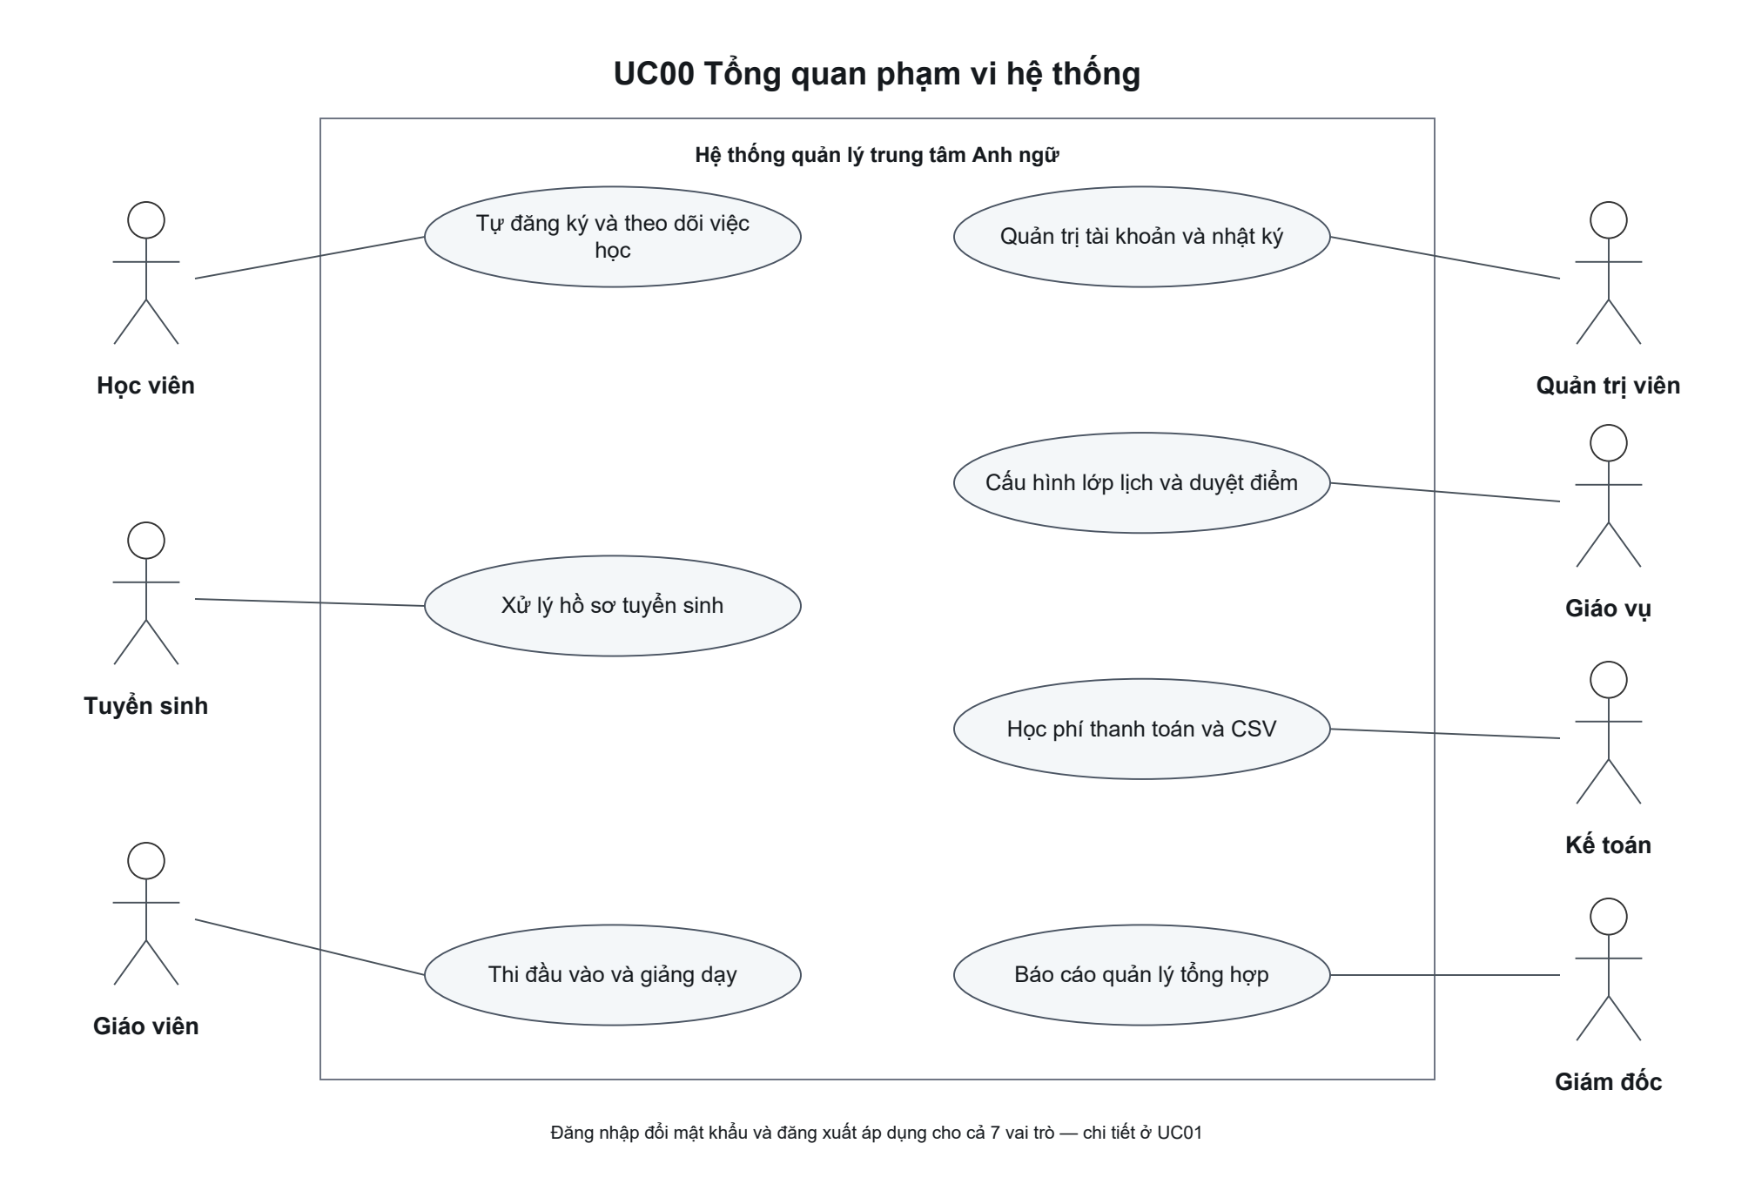
Hình tổng quan gom các mục tiêu thành nhóm để giới thiệu phạm vi; các hình UC01–UC09 xác định quyền cụ thể. Bảy tác nhân bên ngoài tương ứng bảy vai trò cố định.

UC01 Tài khoản và phiên đăng nhập
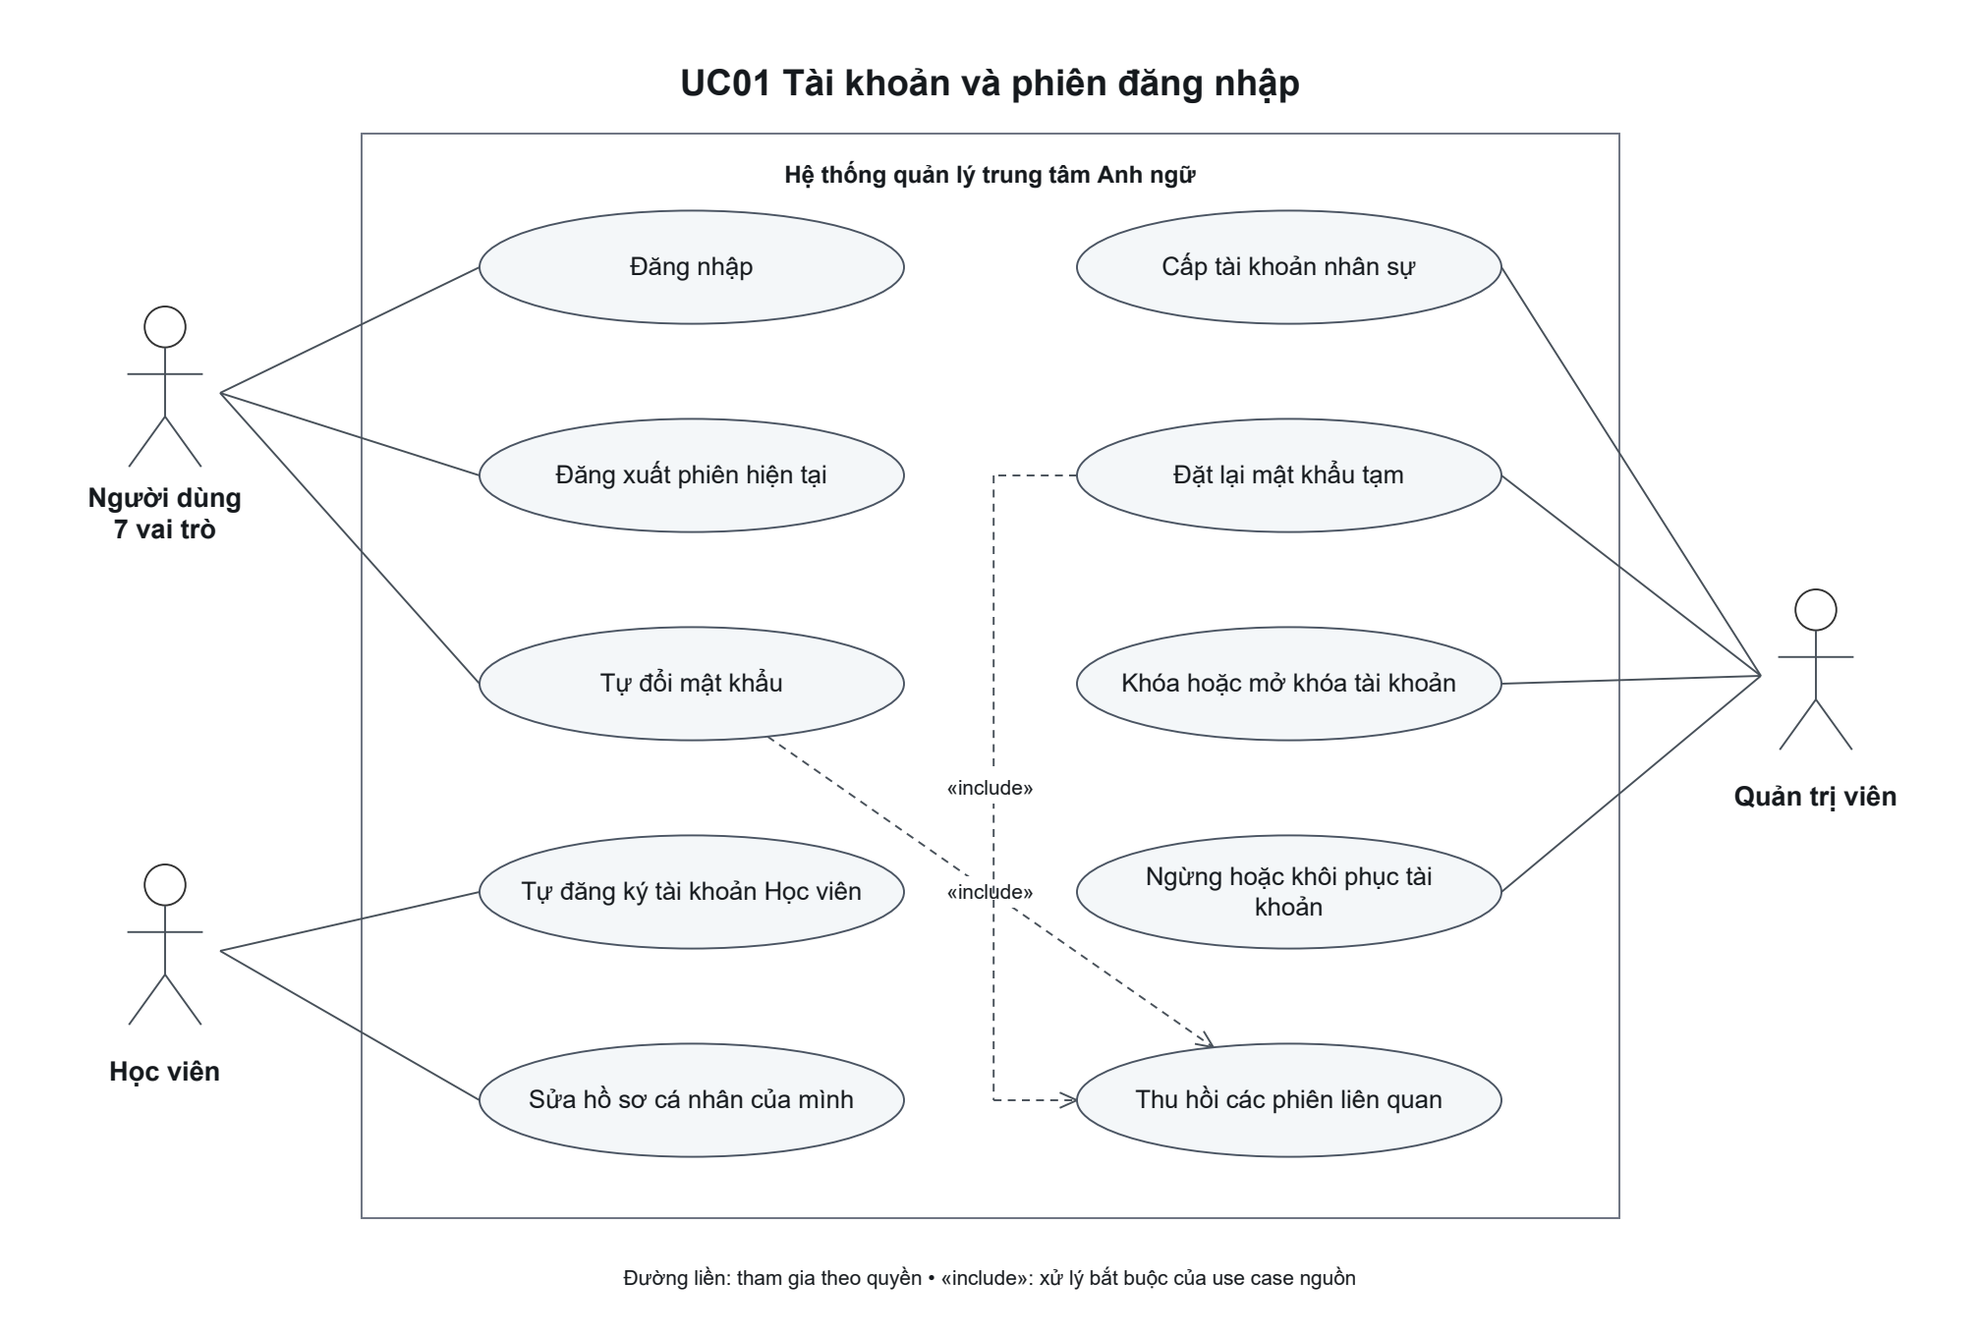
“Người dùng 7 vai trò” là ký hiệu rút gọn cho quyền dùng chung, không phải vai trò thứ tám. Student tự tạo tài khoản; Admin cấp nhân sự và quản lý trạng thái tài khoản.

UC02 Hồ sơ đăng ký và quyết định tuyển sinh
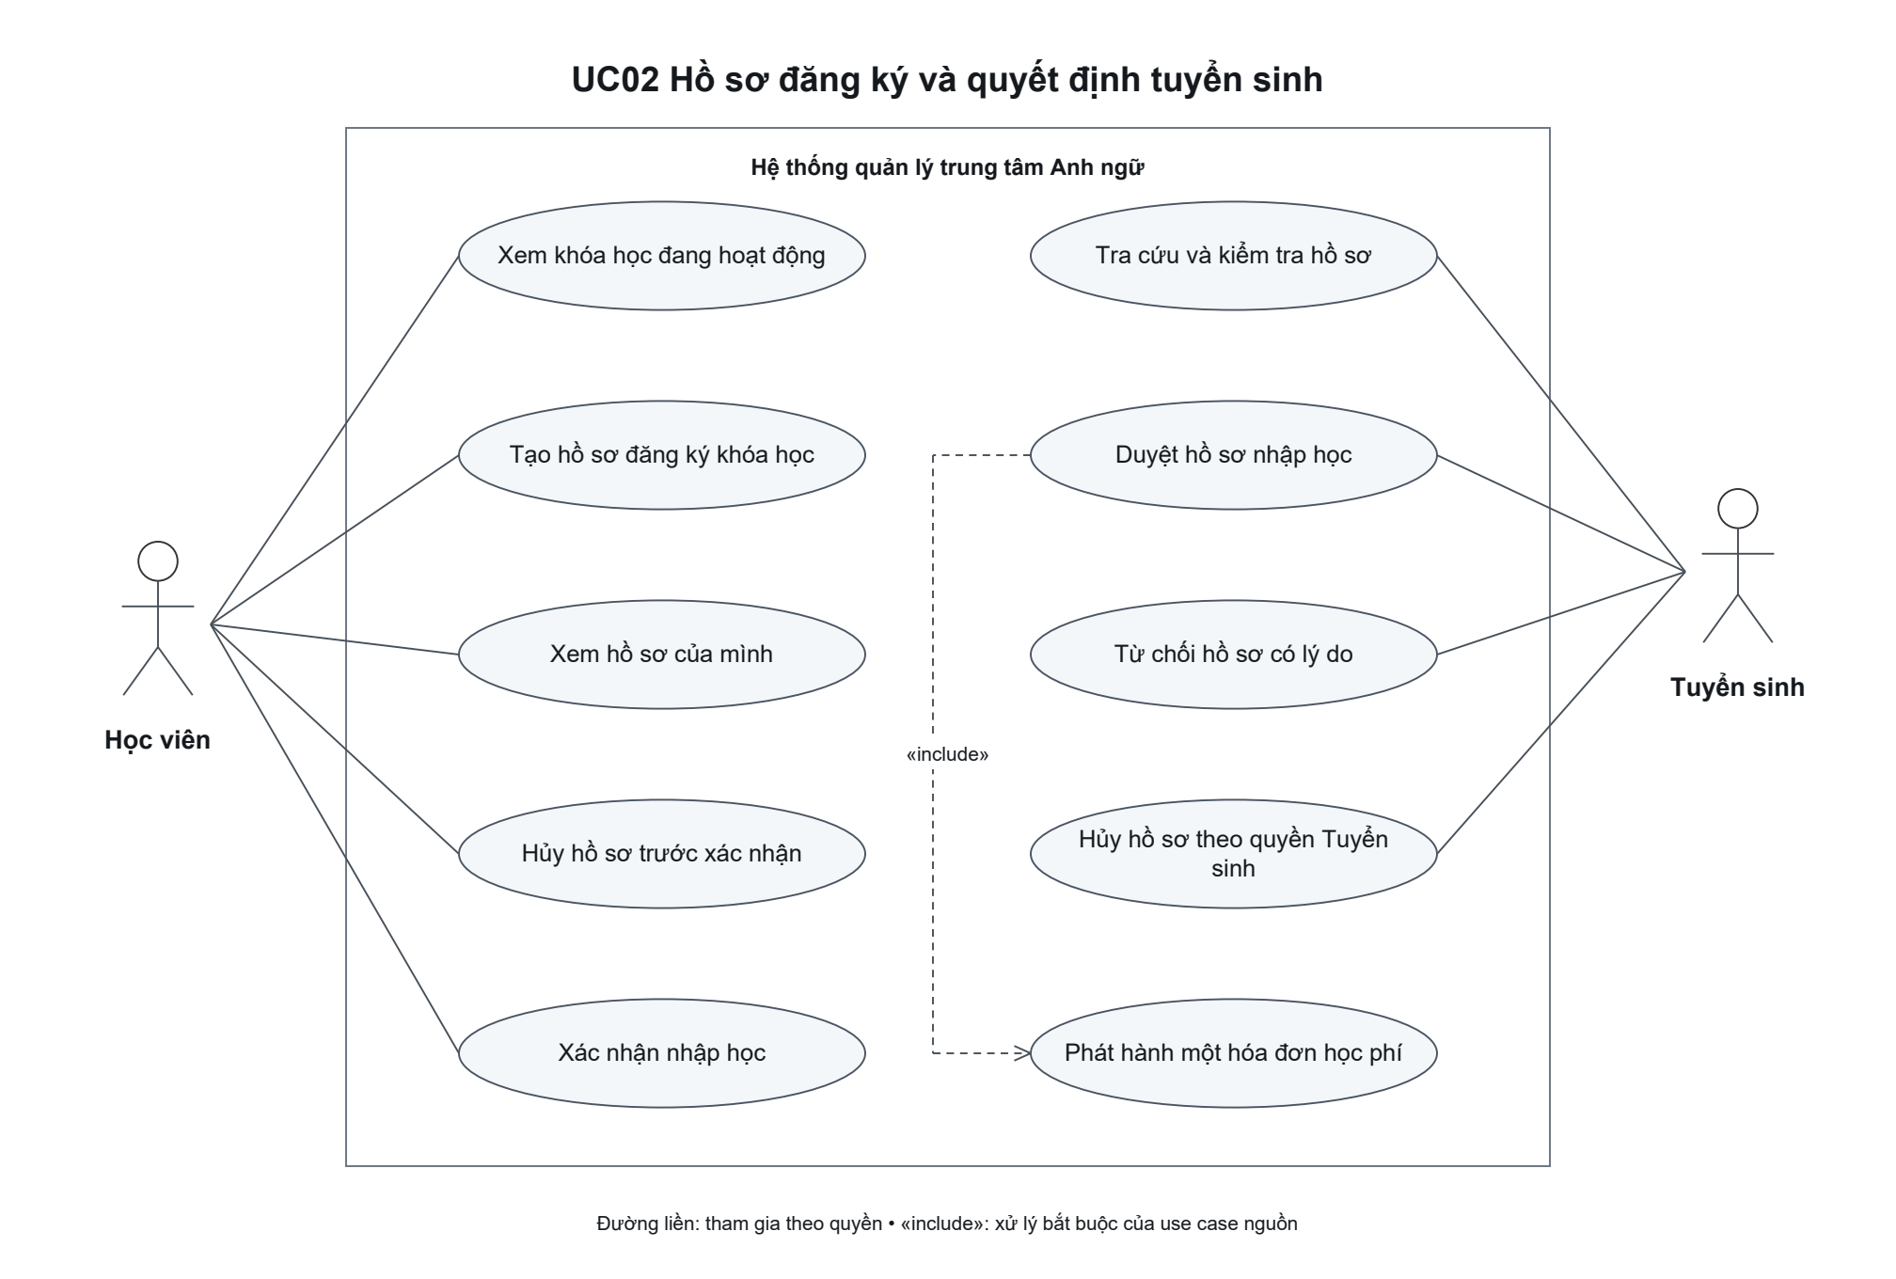
Student tự đăng ký và xác nhận sau kết quả đầu vào; Admissions tra cứu và quyết định hồ sơ đã CONFIRMED. Phát hành Invoice là xử lý bắt buộc bên trong thao tác duyệt.

UC03 Thi đầu vào và xác định trình độ
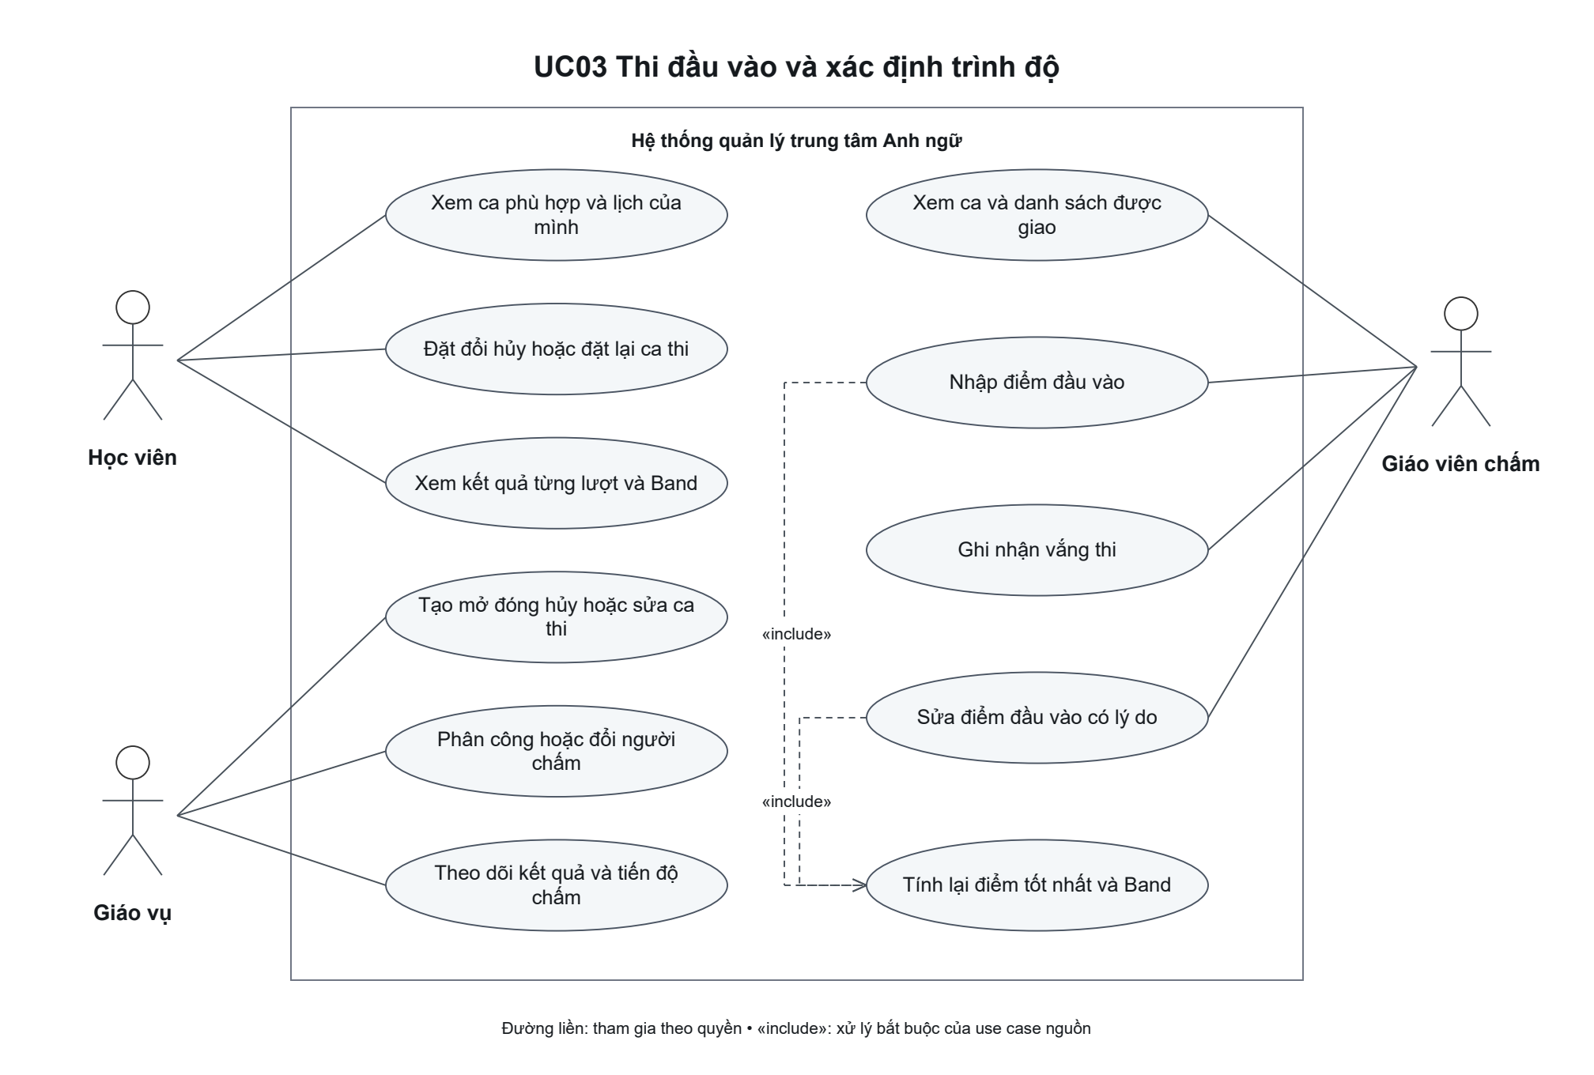
Booking là lịch sử đặt ca; logical attempt là lượt thi, tối đa hai mỗi Registration. Thay đổi hoặc đặt lại booking không tạo lượt thứ ba. Band do hệ thống suy từ điểm Teacher nhập.

UC04 Hóa đơn và xác nhận thanh toán
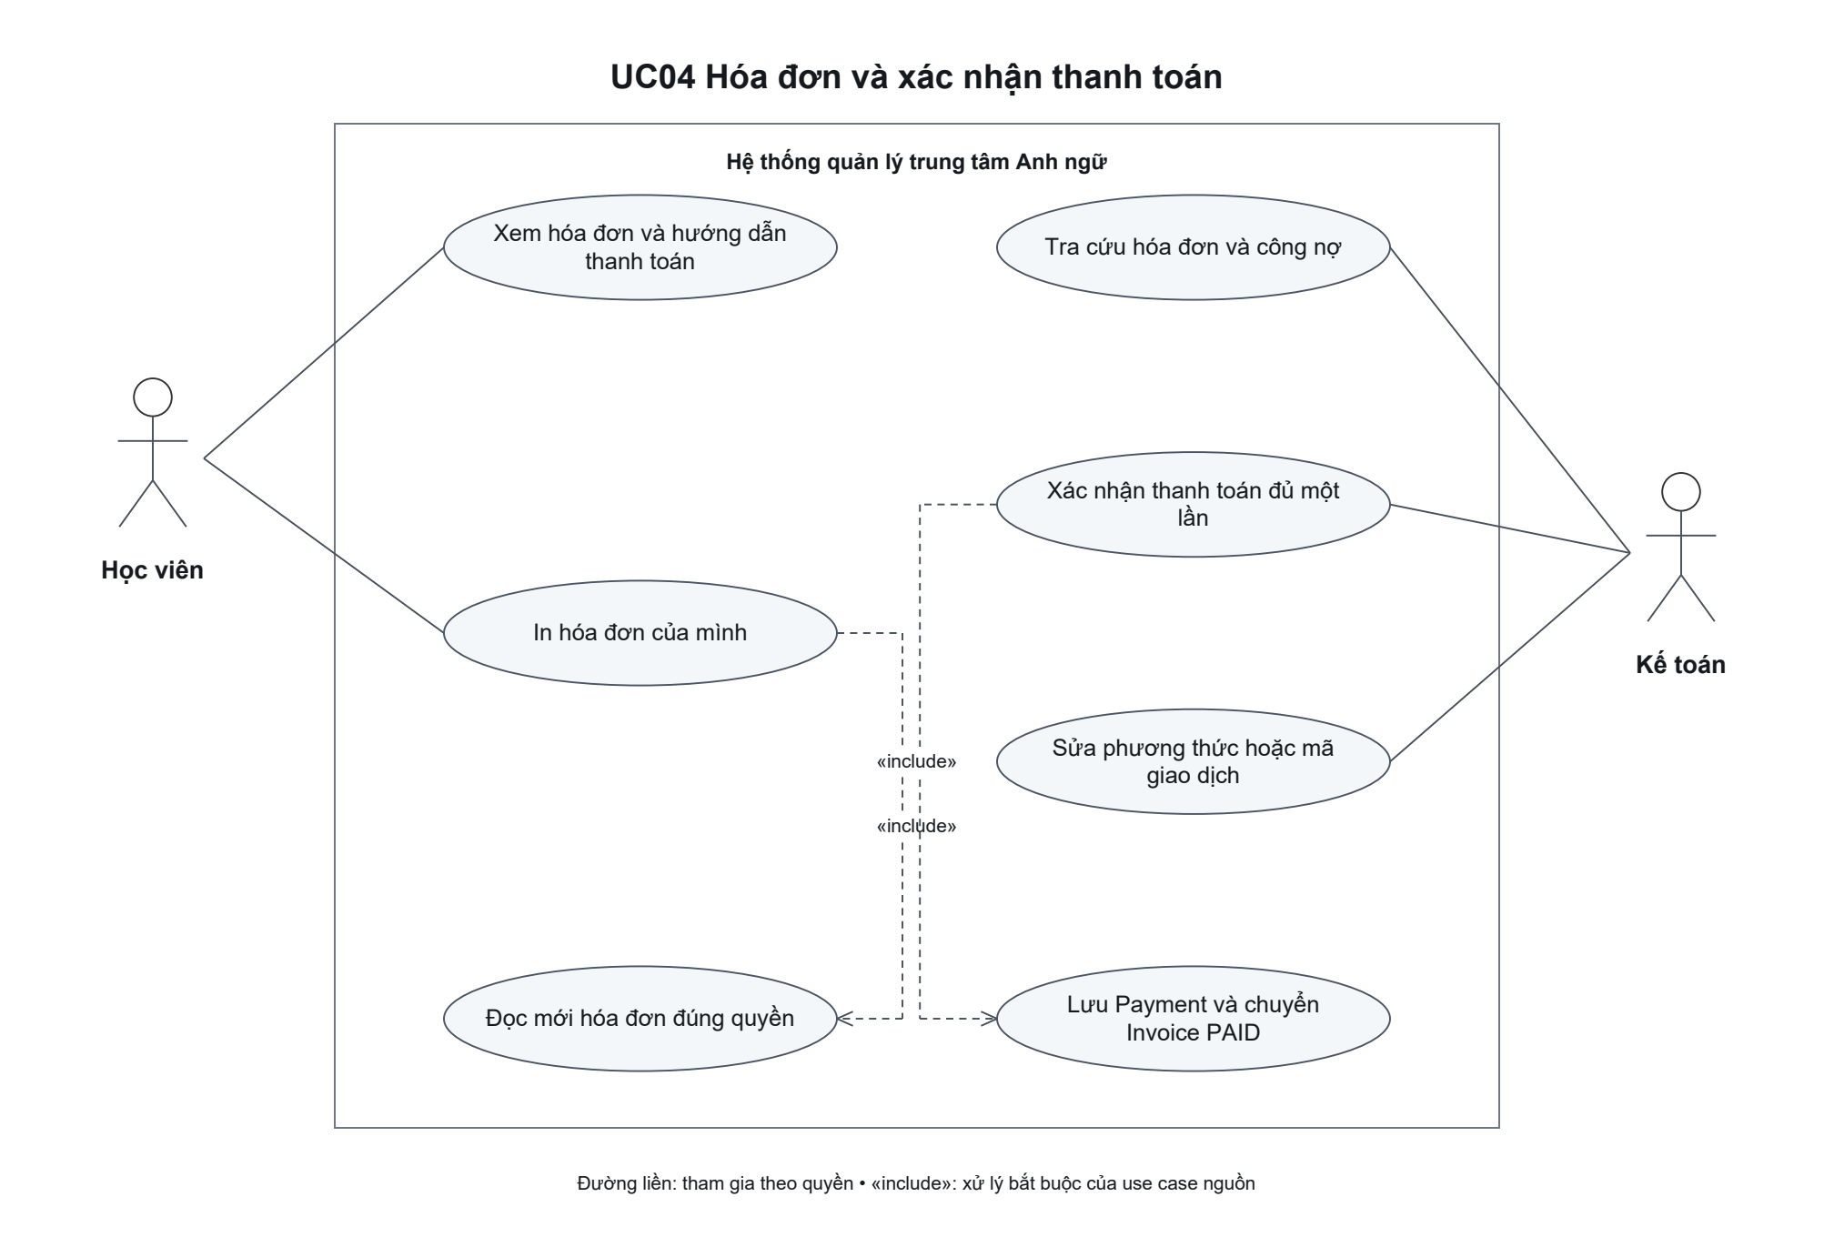
Student xem/in Invoice riêng và trả tiền ngoài ứng dụng. Accountant xác nhận tiền đã đối chiếu và được sửa metadata Payment theo điều kiện; không tạo lại hóa đơn khi thu tiền.

UC05 Cấu hình khóa và chương trình đào tạo
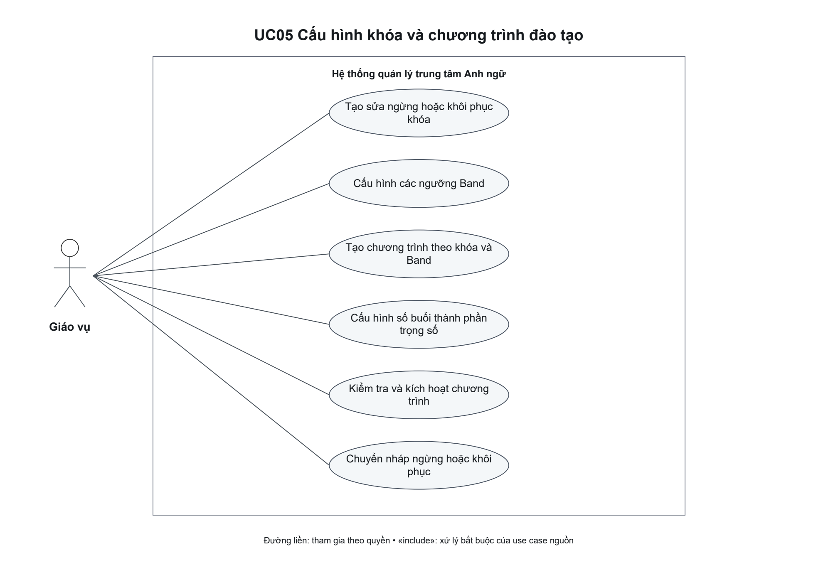
AcademicAffairs quản lý Course, Band và TrainingProgram. Program thuộc cặp Course/Band duy nhất, có expected LESSON count và các ScoreComponentConfig.

UC06 Lớp xếp lớp và quản lý lịch
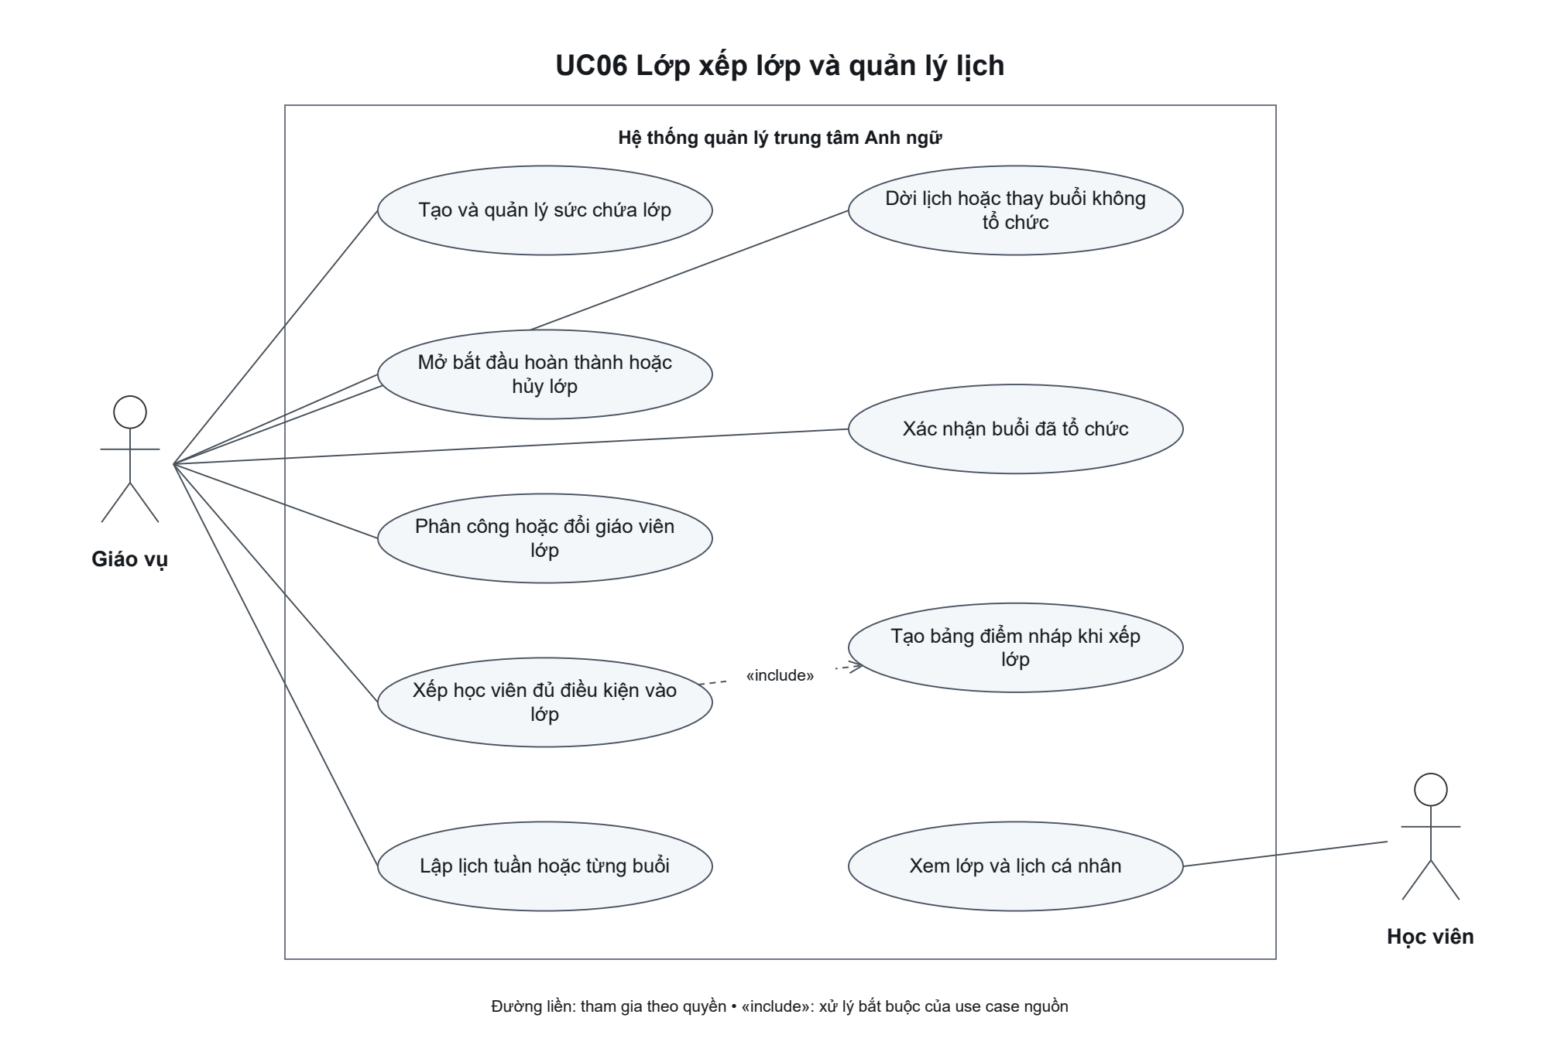
Giáo vụ quản lý Class, assignments và từng Schedule cụ thể. Xếp lớp tạo một assignment và GradeReport DRAFT cùng giao dịch; Student chỉ xem lớp/lịch của mình.

UC07 Giảng dạy và bảng điểm cả lớp
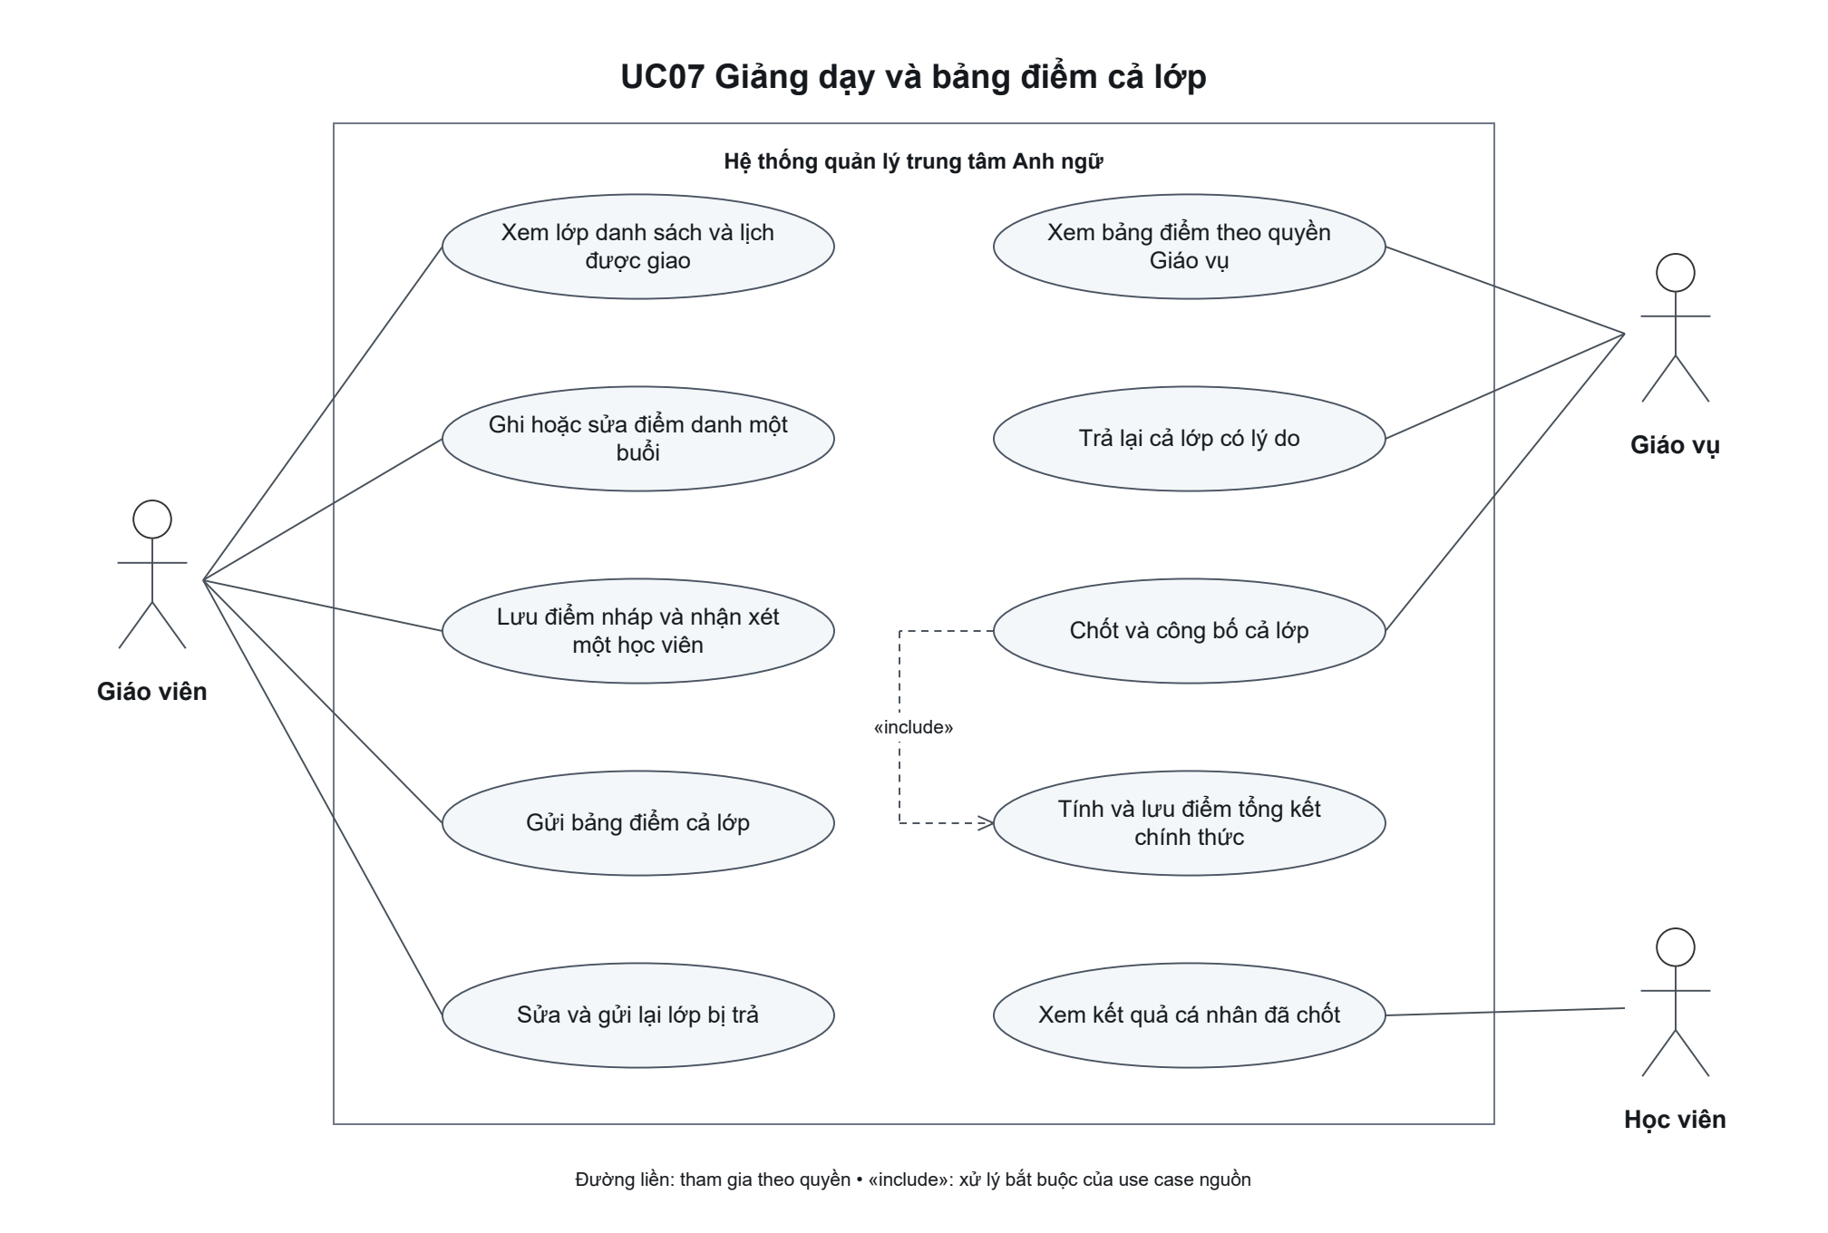
Teacher lưu Attendance theo một LESSON và draft theo một Student. Submit/resubmit/return/finalize là các lệnh cho toàn Class. Student chỉ xem own FINALIZED.

UC08 Báo cáo tổng hợp và CSV tài chính
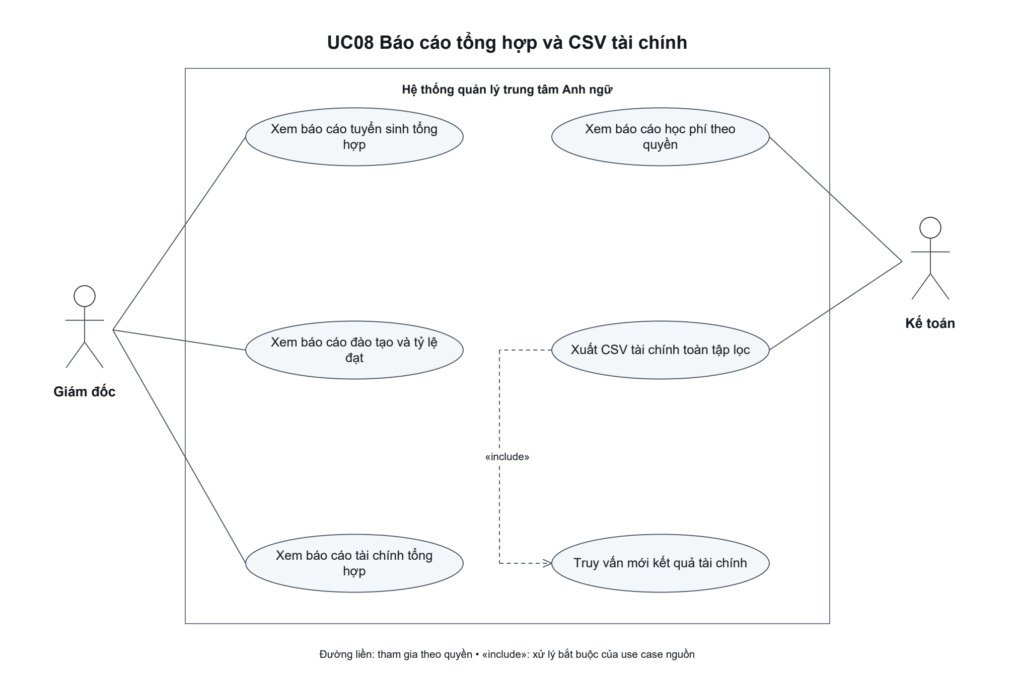
Director chỉ đọc ba nhóm aggregates không định danh, không export/phê duyệt. Accountant chỉ finance, có CSV toàn tập lọc; xuất chạy query mới, không chỉ trang đang xem.

UC09 Tra cứu nhật ký hoạt động
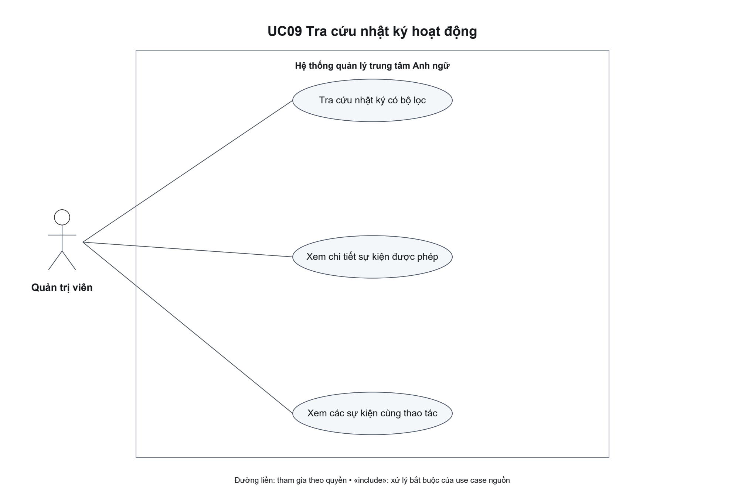
Admin xem AuditLog newest-first/paginated, event detail và liên kết operation_id. Quyền đọc log không mở thêm quyền truy cập đối tượng nghiệp vụ.

Điều kiện nghiệp vụ của các sơ đồ 1
Sơ đồ | Điều kiện và giới hạn cần giữ
UC00 Tổng quan phạm vi hệ thống | Đường nối thể hiện tham gia theo phạm vi, không phải quyền quản lý toàn bộ nhóm. “Hệ thống” không được vẽ thành tác nhân bên ngoài; không có phê duyệt của Giám đốc.
UC01 Tài khoản và phiên đăng nhập | Email bất biến; tự đổi mật khẩu cần mật khẩu hiện tại. Reset/đổi mật khẩu/khóa/ngừng dùng thu hồi mọi phiên; mở khóa/khôi phục không phục hồi phiên cũ. Quan hệ include ở hình thể hiện hai lệnh luôn thu hồi; nhánh khóa/ngừng cũng thu hồi theo điều kiện thao tác. Bảo vệ Admin tự khóa và Admin hoạt động cuối cùng.
UC02 Hồ sơ đăng ký và quyết định tuyển sinh | Một hồ sơ chưa kết thúc cho mỗi Student/Course. Confirmation không tạo Invoice. Duyệt tạo ADMITTED + Invoice + audit trong một giao dịch; hủy hợp lệ xử lý Invoice UNPAID và booking tương lai, kể cả ca CLOSED, giữ lịch sử. Không ghi danh/đặt ca thay hoặc hủy PAID. Invoice giữ học phí tại phát hành và hạn ngày Việt Nam +7 ngày lịch.
UC03 Thi đầu vào và xác định trình độ | Student chỉ thao tác booking OPEN trước start; lượt hai cần điểm lượt một và trước CONFIRMED. Initial score/ABSENT từ session end; chỉ original grader còn assigned sửa điểm, trước confirmation và có reason. Vắng không là 0. Hòa chọn lượt một; bộ ngưỡng khóa từ completed result đầu tiên. Band chọn min_score lớn nhất không vượt điểm tốt nhất; seed ngưỡng 0/25/45/65/85.
UC04 Hóa đơn và xác nhận thanh toán | Invoice phát hành từ duyệt tuyển sinh ở UC02. Payment bằng toàn bộ amount, một lần, CASH/TRANSFER; chuyển khoản cần reference. Chỉ sửa method/reference có reason/audit, giữ money/link/time. Không gateway, trả góp, refund, biên lai riêng; overdue chỉ cảnh báo.

Điều kiện nghiệp vụ của các sơ đồ 2
Sơ đồ | Điều kiện và giới hạn cần giữ
UC05 Cấu hình khóa và chương trình đào tạo | ACTIVE cần count dương, total weight 100 và đúng một FINAL_EXAM component. First Class use khóa Course/Band/components/kind/weights/count, kể cả Class CANCELLED. Giá mới chỉ cho Invoice sau đó; first entry result khóa bộ ngưỡng Band. Không version né khóa hay phê duyệt Director.
UC06 Lớp xếp lớp và quản lý lịch | Chỉ OPEN trước buổi đầu, ADMITTED + PAID, đúng Course/Band, còn chỗ và không trùng lịch. Không gỡ/chuyển sau xếp. Lịch tuần all-or-none; lịch mới/đích dời ở tương lai, replacement giữ cùng nghĩa vụ; HELD do Giáo vụ sau end/ONGOING. COMPLETE cần mọi nghĩa vụ HELD và đủ LESSON Attendance, chưa yêu cầu chốt điểm.
UC07 Giảng dạy và bảng điểm cả lớp | Attendance từ LESSON start đến trước COMPLETED; draft ONGOING/COMPLETED và DRAFT/RETURNED. Submit khi COMPLETED/đủ mọi điểm/không sửa chưa lưu; return/finalize toàn bộ SUBMITTED, all-or-none. Thang 100, half-up tổng một lần hai chữ số; FINALIZED ≥50 đạt, bất biến; không ghi final_score trước chốt.
UC08 Báo cáo tổng hợp và CSV tài chính | Doanh thu theo Payment confirmation; phải thu theo Invoice issue, loại CANCELLED; debt UNPAID hiện tại không kỳ ngày. Distinct Student toàn tập không cộng nhóm; tiến độ HELD obligations; pass rate FINALIZED-date, mẫu số rỗng là chưa có dữ liệu. CSV six columns/footer, caps và formula safeguards giữ nguyên.
UC09 Tra cứu nhật ký hoạt động | NV39 là xử lý nội bộ xuyên các workflow: mandatory mutation audit atomic/rollback; auth/logout/denial security-only best-effort. Không audit mọi read, lưu secrets hoặc raw payload. Mandatory history giữ; pure security/IP operational expiry 90 ngày. Không sửa/xóa/undo/export log.

Truy vết chức năng nghiệp vụ 1
Mã NV | Chức năng đã chấp nhận | Sơ đồ cập nhật | Màn hình | Workflow
NV01 | Tự đăng ký và đăng nhập | UC01 | F01–02 | W01–02
NV02 | Xem khóa tạo và hủy hồ sơ | UC02 | F04–05 | W04–05
NV03 | Đặt đổi hủy và đặt lại ca thi | UC03 | F06–07 | W07
NV04 | Xem kết quả đầu vào và Band | UC03 | F08 | W08
NV05 | Xác nhận nhập học | UC02 | F09 | W09
NV06 | Xem và in hóa đơn riêng | UC04 | F10 | W11
NV07 | Xem lớp và lịch cá nhân | UC06 | F11 | W15–16
NV08 | Xem bảng điểm đã chốt | UC07 | F12 | W19
NV09 | Tra cứu kiểm tra hồ sơ | UC02 | F13–14 | W10
NV12 | Duyệt từ chối hủy tuyển sinh | UC02 | F14 | W10–11
NV13 | Khóa Program Band và cấu hình | UC05 | F18 | W13
NV14 | Tổ chức và quản lý ca thi | UC03 | F16–17 | W06
NV15 | Theo dõi entry result và Band | UC03 | F16–17 | W06–08
NV10/NV11 và F15 đã loại bỏ, không đánh lại số. Có 37 chức năng NV còn hiệu lực, 32 mã F và 21 W; số use case/oval không bắt buộc bằng số NV, màn hình hoặc endpoint. Thao tác chung logout/password/profile được biểu diễn tại UC01; Student home là cách trình bày dữ liệu đã có.

Truy vết chức năng nghiệp vụ 2
Mã NV | Chức năng đã chấp nhận | Sơ đồ cập nhật | Màn hình | Workflow
NV16 | Tạo và quản lý vòng đời lớp | UC06 | F19–20 | W14
NV17 | Phân công và đổi Teacher lớp | UC06 | F20 | W14
NV18 | Xếp Student đủ điều kiện | UC06 | F22 | W15
NV19 | Lịch tuần dời thay xác nhận HELD | UC06 | F21 | W16
NV20 | Trả lại và chốt điểm cả lớp | UC07 | F23 | W19
NV21 | Xem ca được phân công | UC03 | F25 | W06
NV22 | Chấm sửa entry score ghi vắng | UC03 | F25 | W08
NV23 | Xem lớp roster và lịch dạy | UC07 | F24 | W14–16
NV24 | Điểm danh một LESSON | UC07 | F26 | W17
NV25 | Lưu nháp và gửi bảng điểm | UC07 | F27 | W18
NV26 | Sửa và gửi lại sau RETURNED | UC07 | F27 | W18
NV27 | Tra cứu Invoice nghiệp vụ | UC04 | F28 | W11
NV28 | Xác nhận và sửa Payment metadata | UC04 | F29 | W12
NV10/NV11 và F15 đã loại bỏ, không đánh lại số. Có 37 chức năng NV còn hiệu lực, 32 mã F và 21 W; số use case/oval không bắt buộc bằng số NV, màn hình hoặc endpoint. Thao tác chung logout/password/profile được biểu diễn tại UC01; Student home là cách trình bày dữ liệu đã có.

Truy vết chức năng nghiệp vụ 3
Mã NV | Chức năng đã chấp nhận | Sơ đồ cập nhật | Màn hình | Workflow
NV29 | Finance report và CSV | UC08 | F30 | W20
NV30 | Director admissions aggregates | UC08 | F31 | W20
NV31 | Director training aggregates | UC08 | F31 | W20
NV32 | Director finance aggregates | UC08 | F31 | W20
NV33 | Cấp staff reset temporary password | UC01 | F32 | W01–03
NV34 | Lock unlock disable restore | UC01 | F32 | W03
NV35 | Audit viewer và operation grouping | UC09 | F33 | W21
NV36 | Best completed score và Band | UC03 | F08/F25 | W08
NV37 | Invoice trong admission approval | UC02 | F14/F10 | W10–11
NV38 | Draft total và finalized total | UC07 | F27/F23/F12 | W18–19
NV39 | Mandatory audit và security events | UC01–09 quy tắc chung | F33 khi đọc | W21
NV10/NV11 và F15 đã loại bỏ, không đánh lại số. Có 37 chức năng NV còn hiệu lực, 32 mã F và 21 W; số use case/oval không bắt buộc bằng số NV, màn hình hoặc endpoint. Thao tác chung logout/password/profile được biểu diễn tại UC01; Student home là cách trình bày dữ liệu đã có.

Nguồn đối chiếu và lưu ý mô hình hóa
Nội dung | Nguồn của dự án
Quyền và quy tắc chuẩn | docs/requirements.md; docs/design/FUNCTION_SPEC.md; docs/DECISIONS.md
Danh mục và workflow | docs/design/FUNCTION_CATALOG.md; docs/design/WORKFLOW_SPEC.md
Hợp đồng và dữ liệu | docs/design/E04_DTO_SPEC.md; E04_FINAL_CONTRACT.md; E04_REPLAY_SPEC.md
Trạng thái hiện tại | AGENTS.md; docs/CURRENT_STATE.md; M4_CLOSURE_MATRIX.md
Triển khai chức năng | LocalRuntimeServices.cs và các service/endpoint Enrollment, Academics, Classes, Admissions, Finance, Reports, Administration đã được đối chiếu trong các lượt phân tích nghiệp vụ.
Nguồn sơ đồ cũ | docs/Nhom18_ThietKeXuLy.docx, phần V, bảy hình use case. SHA256: 40B87ABBDF8C5CF65541827CA21B4240E7D3EB8985589505B7DA6D4C57DF2B4B.
NV39 không được vẽ thành một thao tác người dùng “ghi log”. Mandatory audit đi cùng các lệnh bắt buộc theo danh mục; security-only events best-effort là nhánh riêng. Không include audit bắt buộc vào mọi read hoặc đồng nhất login/logout logging với mutation transaction.
UC07 thể hiện include tính tổng chính thức từ finalization. Teacher vẫn xem tổng nháp từ điểm đã lưu, thiếu điểm hiện “Chưa đủ điểm”; đó là phép tính khi đọc, không tự lưu final_score hoặc công bố. UC06 không vẽ Class COMPLETED dẫn thẳng đến Student result; kết quả chỉ mở sau UC07 FINALIZED.
Các hình giữ mô hình mục tiêu người dùng; cookie/CSRF/SQL locks/rowversion là cơ chế hỗ trợ, không phải tác nhân hoặc use case nghiệp vụ mới. Source SVG và PlantUML của mỗi hình được bàn giao để chỉnh sửa độc lập; bố cục PlantUML có thể khác bản SVG/PDF nhưng các actor, association và include cùng một mô hình.

